Der Regenwurm im Klassenzimmer (M7)

Aufgabe: Wir beobachten Regenwürmer in einer Regenwurmkiste

Material: unterschiedliche Füllmaterialien: Gartenerde; Sand; Steine
trockenes Laub; Obstschalen
Pflanzensprüher
Tuch
5-7 Regenwürmer

Durchführung:
- Fülle zuerst die kleinen Steinchen in den Kasten, um Staunässe
zu vermeiden.
- Der Regenwurmkasten wird nacheinander, abwechselnd mit Sand
und Gartenerde befüllt, so dass ca. 4cm hohe Schichten entstehen (Abbildung).
- Obenauf werden Laub und die Obst - und Gemüseabfälle gegeben.
- Befeuchte die Erde von oben mit dem Pflanzensprüher.
- Setze dann die Regenwürmer auf die Laubschicht.
- Dunkle zum Schluss den Kasten mit einem dunklen Tuch ab und
stelle ihn an einen kühlen Ort.
Abb. S.Schimang; ZPG 2017

Aufgabe:
- Kontrolliere regelmäßig den Wurmkasten und befeuchte die Erde.
- Erneuere von Zeit zu Zeit das Laub und die Gemüseabfälle.
- Trage in die Abbildungen unten die Veränderungen in der Wurmkiste ein.

Beobachtung:
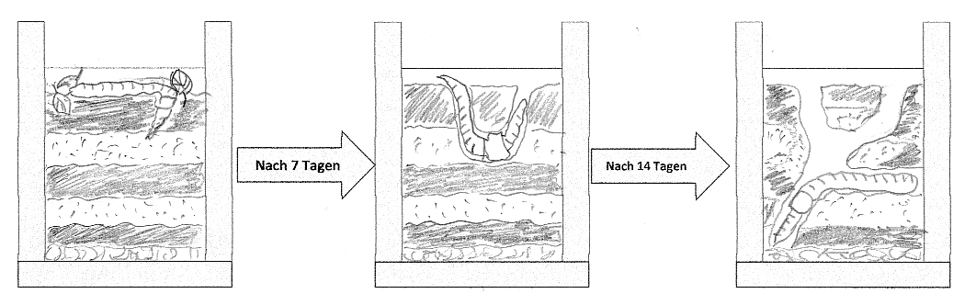
Abb. S.Schimang; ZPG 2017
Auswertung:

Allmählich durchmischen sich die Bodenarten miteinander. Die Laub- und Küchenabfälle werden in den Boden gezogen und langsam abgebaut. Es werden auch einige Wohnröhren sichtbar.

